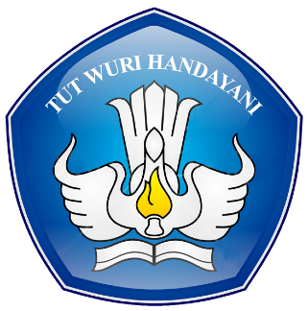

MODUL AJAR
KURIKULUM MERDEKA
Nama Penyusun : _______________________________
Institusi : _______________________________
NIK : _______________________________

Mata pelajaran : Geografi

Fase F, Kelas / Semester : XII (Dua Belas) / II (Dua Belas)

MODUL AJAR KURIKULUM MERDEKA
GEOGRAFI FASE F KELAS XII

INFORMASI UMUM
A. IDENTITAS MODUL
Penyusun  Institusi  Tahun Penyusunan  Jenjang Sekolah  Mata Pelajaran  Fase F, Kelas / Semester  Bab 3  Kata Kunci  Alokasi Waktu | :  :  :  :  :  :  :  :  : | .....................................  .....................................  Tahun 20 ...  .....................................  Geografi  XII (Dua Belas) / II (Dua Belas)  Dinamika Kerja Sama Antarnegara dan Pengaruhnya terhadap Ketahanan Wilayah Indonesia  kerja sama internasional, kerja sama bilateral, kerja sama regional, kerja sama multilateral, ketahanan wilayah  75 JP ( 1 JP = 45 menit)
Capaian Pembelajaran Fase F
Pada akhir fase F peserta didik mampu mengembangkan pertanyaan tentang karakteristik wilayah dengan aktivitas tertentu akibat perubahan fisik dan sosial, berupa Posisi Strategis, Pola Keanekaragaman Hayati Indonesia dan Dunia, Kebencanaan dan Lingkungan Hidup, Kewilayahan dan Pembangunan, serta Kerja sama antar Wilayah, mampu mengolah informasi karakteristik wilayah, mampu menganalisis aktivitas tertentu akibat perubahan fisik dan sosial berdasarkan pengamatan terencana dengan memanfatkan penggunaan peta, melalui pengamatan, kegiatan penelitian sederhana, mampu memprediksi perubahan kondisi alam dan sosial, dan mampu memaparkan hasil penelitian/projek tentang wilayah berupa keunggulan posisi strategis, sumber daya alam ataupun kebencanaan wilayah di Indonesia dengan memanfaatkan peta (tabel, data, dan lain-lain) dan pemanfaatan teknologi SIG, mampu memprediksi ide solusi perkembangan wilayah, posisi strategis, sumber daya, dan kebencanaan di Indonesia. Peserta didik mampu menganalisa perkembangan desa kota dalam konteks perkembangan wilayah dan kerja sama antar wilayah dalam bentuk projek terencana, mampu menganalisa data spasial dan numerik yang diperoleh dari berbagai metode tentang pengaruh pengembangan wilayah Indonesia dan kerja sama dengan negara-negara di sekitar atau dunia. Peserta didik mampu mengevaluasi fakta kerja sama antar wilayah dan menyajikannya dalam sebuah laporan sederhana.
Capaian Berdasarkan Elemen
Elemen | Capaian Pembelajaran
Pemahaman Konsep | Pada akhir fase, peserta didik terampil dalam membaca dan menuliskan tentang Posisi Strategis, Pola Keanekaragaman Hayati Indonesia dan Dunia, Kebencanaan dan Lingkungan Hidup, Kewilayahan dan Pembangunan, serta Kerja sama antar Wilayah. Peserta didik mampu menyampaikan mengomunikasikan ide antar mereka, dan mampu bekerja secara kelompok atau pun mandiri dengan alat bantu hasil produk sendiri berupa peta atau alat pembelajaran.
Keterampilan Proses | Pada akhir fase, peserta didik mampu mengidentifikasi, memahami, mengolah dan menganalisis, serta mengevaluasi secara keruangan tentang Posisi Strategis, Pola Keanekaragaman Hayati Indonesia dan Dunia, Kebencanaan dan Lingkungan Hidup, Kewilayahan dan Pembangunan, serta Kerja sama antar Wilayah, memaparkan ide, dan memublikasikannya.

B. KOMPETENSI AWAL
1. Menjelaskan pengertian kerja sama antarwilayah dan antarnegara.
2. Menjelaskan teori dan paradigma kerja sama antarnegara.
3. Membedakan karakteristik, potensi, dan permasalahan Negara-negara tujuan kerja sama.
4. memahami bentuk-bentuk kerja sama Indonesia dengan Negara lain secara bilateral, multilateral, dan regional.
5. Menerapkan konsep kerja sama dalam konteks hubungan Indonesia dengan negara-negara lain secara bilateral, multilateral, dan regional untuk ketahanan wilayah.
6. Menganalisis kerja sama Indonesia dengan negara-negara lain secara bilateral, multilateral, dan regional untuk ketahanan wilayah NKRI.
7. Merancang bentuk kerja sama secara bilateral, multilateral, dan regional untuk ketahanan wilayah NKRI.
C. PROFIL PELAJAR PANCASILA
Beriman, bertakwa kepada Tuhan yag maha Esa, bergotong royong, bernalar kritis, kreatif, mandiri, berkebhinekaan global
D. SARANA DAN PRASARANA
Sarana Dan Prasarana
- Sarana yang paling sederhana ialah papan tulis dan alat tulis. Diperkenankan bila ingin mengembangkan dengan LCD, komputer, pengeras suara, dan peta topografi wilayah.
Sumber Utama
- Buku Siswa
Sumber Lain
- https://asean.org
- https://www.oecd.org
- https://kemlu.go.id/portal/id/page/29/kedutaan_konsulat
- Anggraena,Yogi dkk. 2022. Pembelajaran dan Asesmen Pendidikan Anak Usia Dini, Pendidikan Dasar, dan Menengah. Badan Standar, Kurikulum dan Asesmen Pendidikan dan Kementrian Pendidikan, Kebudayaan, Riset, dan Teknologi Republik Indonesia.
- Tomlinson, Carol A. 2001. 2nd Edition. How to differentiate instruction in mixed-ability classrooms. Alexandria, Va. :Association for Supervision and Curriculum Development.
- Arends. R.I. 2012. Learning to Teach, Ninth Edition. Americas, New York : McGraw-Hill Companies, Inc.
E. TARGET PESERTA DIDIK
- Peserta didik reguler/tipikal: umum, tidak ada kesulitan dalam mencerna dan memahami materi ajar.
F. MODEL PEMBELAJARAN
- Model Pembelajaran Tatap Muka
KOMPONEN INTI
A. TUJUAN KEGIATAN PEMBELAJARAN
Tujuan Pembelajaran
Tujuan pembelajaran Bab Dinamika Kerja Sama Antarnegara dan Pengaruhnya terhadap Ketahanan Wilayah Indonesia ialah agar peserta didik mampu:
3.1. Menjelaskan pengertian kerja sama antarwilayah dan antarnegara.
3.2. Menjelaskan teori dan paradigma kerja sama antarnegara.
3.3. Membedakan karakteristik, potensi, dan permasalahan Negara-negara tujuan kerja sama.
3.4. memahami bentuk-bentuk kerja sama Indonesia dengan Negara lain secara bilateral, multilateral, dan regional.
3.5. Menerapkan konsep kerja sama dalam konteks hubungan Indonesia dengan negara-negara lain secara bilateral, multilateral, dan regional untuk ketahanan wilayah.
3.6. Menganalisis kerja sama Indonesia dengan negara-negara lain secara bilateral, multilateral, dan regional untuk ketahanan wilayah NKRI.
3.7. Merancang bentuk kerja sama secara bilateral, multilateral, dan regional untuk ketahanan wilayah NKRI.

Tujuan Pembelajaran Subbab
Subbab 1 : Kerja Sama Antarnegara
12.3.1. Memahami pengertian kerja sama antarwilayah dan antarnegara.
12.3.2. Memahami teori dan paradigma kerja sama antarnegara.
12.3.3. Memahami karakteristik, potensi, dan permasalahan negaranegara tujuan kerja sama.
12.3.4. Memahami bentuk-bentuk kerja sama Indonesia dengan negara lain secara bilateral, multilateral, dan regional.
Subbab 2 : Pengaruh Kerja Sama Antarnegara terhadap Ketahanan Wilayah sebagai Pilar Ketahanan Nasional
12.3.5. Menerapkan konsep kerja sama dalam konteks hubungan Indonesia dengan negara-negara lain secara bilateral, multilateral, dan regional untuk ketahanan wilayah.
12.3.6. Menganalisis kerja sama Indonesia dengan negara-negara lain secara bilateral, multilateral, dan regional untuk ketahanan wilayah NKRI.
12.3.7. Merancang bentuk kerja sama secara bilateral, multilateral, dan regional untuk ketahanan wilayah NKRI.
B. PEMAHAMAN BERMAKNA
Setiap negara di dunia tentu membutuhkan kerja sama dengan negara lain.
Hal ini terutama disebabkan setiap negara memiliki potensi sumber daya alam yang berbeda. Potensi sumber daya alam ini dipengaruhi oleh faktor iklim dan cuaca. Negara di belahan bumi utara dan negara di belahan bumi selatan memiliki perbedaan iklim dan kesuburan tanah. Perbedaan berikutnya ialah terkait ilmu pengetahuan dan teknologi. Ada negara yang sudah melampui teknologi industri 4.0 dalam pengelolaan sumber daya alam, tetapi mayoritas negara-negara lainnya masih memerlukan kesesuaian dalam penggunaan sistem teknologi. Belum lagi adanya perbedaan ideologi antarnegara. Perbedaan ideologi ini bahkan dapat memicu konflik antarnegara.
Sebagai game changer, peserta didik dapat memaknai manfaat dan kerja sama Indonesia secara bilateral, multilateral, dan regional bagi kesejahteraan rakyat Indonesia. Peserta didik dapat melihat beberapa contoh kerja sama yang dilakukan oleh pemerintah Indonesia dan hasilnya telah memberikan dampak baik terhadap pembangunan di Indonesia. Peserta didik kemudian mendapatkan pengalaman belajar mengenai bentuk-bentuk kerja sama Indonesia yang telah berjalan dan mendapatkan gambaran untuk pengembangan kerja sama tersebut pada masa yang akan datang.
Pengembangan partisipasi aktif Indonesia dalam kerja sama internasional tentunya akan bersifat dinamis. Segala tantangan, ancaman, hambatan, dan gangguan, baik yang datang dari dalam maupun luar, yang langsung maupun tidak langsung, akan hadir silih berganti. Apakah kerja sama Indonesia dengan negara-negara lain dapat memperkuat ketahanan wilayah secara nasional? Karena itulah peserta didik memerlukan kemampuan dalam memahami adanya pengaruh kerja sama antarnegara terhadap ketahanan wilayah sebagai pilar ketahanan nasional.
C. PERTANYAAN PEMANTIK
Bagaimana dasar-dasar kerja sama Indonesia dengan negara lain yang produktif dan berkelanjutan? Bagaimana wujud kerja sama antara Indonesia dengan Negara lain yang saling menguntungkan? Bagaimana Indonesia dengan negara-negara lain dapat memperkuat ketahanan wilayah secara nasional?
D. KEGIATAN PEMBELAJARAN
Pembelajaran Kerja Sama Antarnegara (6 Pekan 30 JP)
Kegiatan Pendahuluan
1. Guru mengucap salam dan menyapa peserta didik,
2. Seorang peserta didik berpartisipasi dalam memimpin doa,
3. Guru menyapa peserta didik sambil memeriksa kehadiran mereka,
4. Apersepsi dan Aktivitas Pemantik :
Kerja sama bermakna “upaya saling melengkapi antara dua pihak”. Masing-masing pihak memiliki kelebihan dan kekurangan. Begitu pula pada hakikat kerja sama internasional. Guru dapat menyertakan makna kerja sama antarnegara sebagai upaya yang saling menguntungkan, saling mendukung, dan juga saling berkelanjutan dari hubungan antarnegara. Kerja sama antarnegara tentunya dilandasi oleh keterbatasan negara dalam melakukan pembangunan keberlanjutan sehingga perlu adanya pihak luar yang memberikan dampak positif. Peserta didik mungkin hanya memahami bahwa kerja sama internasional bermakna menguntungkan bagi pembangunan.
Semua kerja sama harus memberikan kemanfaatan bagi Indonesia, baik dari sisi sumber daya manusia, transfer teknologi, maupun pertumbuhan ekonomi nasional. Di samping itu, makna kerja sama ialah untuk mencapai kesepakatan dan tujuan bersama dari negara yang bersangkutan. Guru juga dapat memberikan pertanyaan pemantik atau pertanyaan kunci tentang materi yang akan dipelajari oleh peserta didik berupa, "Bagaimana dasar-dasar kerja sama Indonesia dengan negara lain yang produktif dan berkelanjutan?" "Bagaimana wujud kerja sama antara Indonesia dengan negara-negara lain negara yang saling menguntungkan?".
Kegiatan Inti
Aktivitas 1 Subbab 1
Paradigma Kerja Sama Antarnegara (Terapan Konsep)
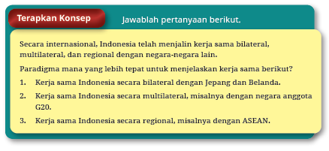
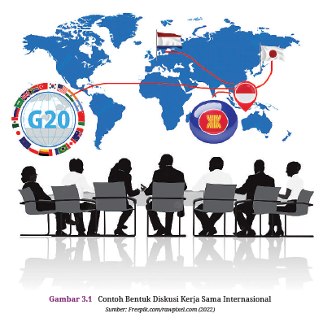
Guru sangat diharapkan mengarahkan peserta didik untuk:
1. mengelompokkan peserta didik menjadi enam kelompok yang beranggotakan 4−6 peserta didik;
- kelompok pertama adalah perwakilan delegasi Indonesia
- kelompok kedua adalah perwakilan delegasi Jepang
- kelompok ketiga adalah perwakilan delegasi Belanda
- kelompok keempat adalah perwakilan delegasi G20
- kelompok kelima adalah perwakilan delegasi ASEAN
2. mencari data pendukung potensi negara Indonesia, Jepang, Belanda, dan geopolitik ASEAN terhadap dunia serta geopolitik G20 terhadap dunia; 3. mendiskusikan paradigma kerja sama antarnegara yang mendasari hubungan antarkelompok;
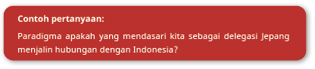
4. menuliskan hasil diskusi kecilnya ke dalam bentuk tabel sebagai berikut.
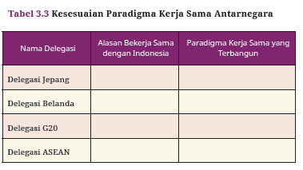
5. Guru memfasilitasi peserta didik agar mempresentasikan hasil pekerjaan dalam diskusi besar.

Aktivitas 2 Subbab 1
Geopolitik Indonesia (Ayo Berpikir Kreatif)
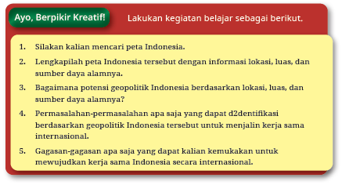
Guru sangat diharapkan mengarahkan peserta didik untuk:
1. mengelompokkan peserta didik menjadi enam kelompok yang beranggotakan 4−6 peserta didik;
2. mencari data pendukung mengenai lokasi, luas, dan potensi sumber daya alam Indonesia;
3. mendiskusikan permasalahan yang timbul berdasarkan peta geopolitik serta gagasan untuk kerja sama Indonesia secara internasional;
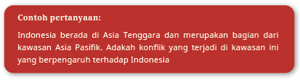
4. menuliskan hasil diskusi kecilnya ke dalam bentuk tabel sebagai berikut.
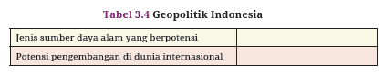
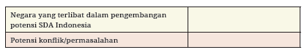
5. Guru memfasilitasi peserta didik agar mempresentasikan hasil pekerjaan dalam diskusi besar.

Aktivitas 3 Subbab 1
Rancangan Kerja Sama Regional (Ayo Berpikir Kreatif)
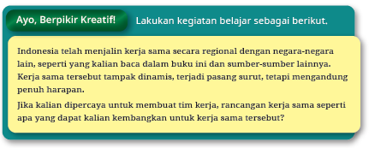
Guru sangat diharapkan mengarahkan peserta didik untuk:
1. mengelompokkan peserta didik menjadi enam kelompok yang beranggotakan 4−6 peserta didik;
2. merancang kerja sama luar negeri, peserta didik dapat diposisikan sebagai pengambil kebijakan di pemerintah daerahnya masing-masing;
3. melakukan langkah awal berupa pendataan potensi daerah, menganalisis potensi daerah dan sektor unggulan, hingga kemudian menuangkan data dalam bentuk country profile. Untuk biro kerja sama di masing-masing daerah biasanya akan selalu memperbarui country profile ini serta menyebarluaskannya ke perwakilan Republik Indonesia di luar negeri secara berkelanjutan. Contoh dari country profile adalah seperti pada infografis tanah Papua sebagai pusat ekonomi hijau Indonesia. Pada infografis ini memungkin para negara yang menjadi calon investor/pelaku kerja sama internasional mengenali potensi tanah Papua yang berlimpah.
Misalnya sebagai kawasan ekowisata, jasa lingkungan, serta produk sumber daya alam. Bahkan keanekaragaman tumbuhan dengan jenis flora endemik serta variasi tanaman obat-obatan menjadikan Papua sebagai surga bagi komoditas unggulan. Hal inilah yang dapat didiskusikan oleh pemerintah daerah Papua dengan dunia internasional.
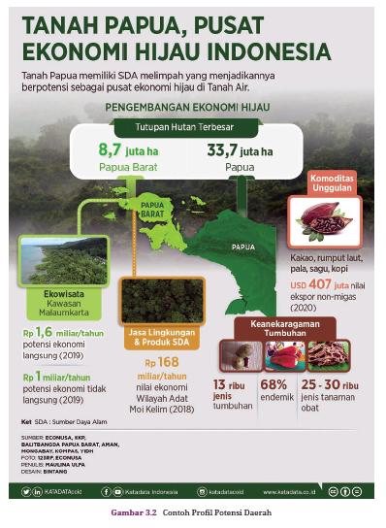
Guru mengingatkan kembali peserta didik bahwa tahapan perjanjian internasional di Indonesia dilakukan berdasarkan ketentuan Pasal 6 ayat (1) UU No. 24 Tahun 2000 tentang Perjanjian Internasional. Dalam ayat tersebut ditegaskan bahwa pembuatan perjanjian internasional dilakukan melalui tahapan-tahapan seperti pada skema berikut.
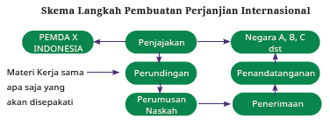
Guru meminta peserta didik agar menuliskan hasil diskusi kecilnya ke dalam bentuk tabel sebagai berikut.
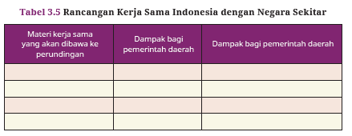
Guru memfasilitasi peserta didik agar mempresentasikan hasil pekerjaan dalam diskusi besar.
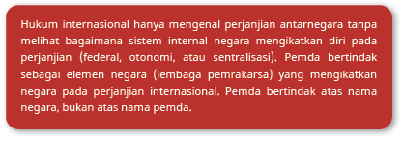

Kegiatan Penutup
1. Guru membuat kesimpulan atau rangkuman dari materi yang disampaikan dalam satu pembelajaran.
2. Tanya jawa tentang materi yang telah dipelajaran untuk mengetahui hasil yang dicapai dalam proses pembelajaran.
3. Guru melakukan evaluasi hasil belajar terhadap materi yang telah disampaikan kepada peserta didik.
4. Guru juga dapat memberikan informasi kegiatan pada pertemuan mendatang.
5. Guru memimpin doa penutup kemudian mengucapkan salam sebagai akhir pembelajaran hari ini.
Catatan:
- Selalu memulai pembelajaran dengan berbekal data/informasi mengenai kesiapan belajar peserta didik, minat peserta didik secara umum, dan profil belajar peserta didik.
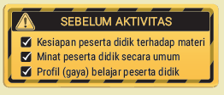
- Panduan Aktivitas pada Buku Guru menjabarkan aktivitas yang terdapat pada Buku Siswa yang termasuk ke dalam kategori Kegiatan Inti.
- Satu aktivitas pada Buku Siswa dapat diselesaikan dalam beberapa kali pertemuan sesuai dengan kecepatan belajar peserta didik.
- Guru harus memahami bahwa setiap aktivitas selalu memiliki risiko. Untuk mengurangi risiko tersebut diterapkan program Keselamatan dan Kesehatan Kerja (K3). Tujuan akhir dari suatu program K3 di setiap aktivitas pembelajaran adalah tidak adanya kecelakaan fisik pada peserta didik.
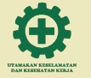

Pembelajaran Subbab 2: Pengaruh Kerja Sama Antarnegara terhadap Ketahanan Wilayah sebagai Pilar Ketahanan Nasional (5 Pekan 25 JP)
Kegiatan Pendahuluan
1. Guru mengucap salam dan menyapa peserta didik,
2. Seorang peserta didik berpartisipasi dalam memimpin doa,
3. Guru menyapa peserta didik sambil memeriksa kehadiran mereka,
4. Apersepsi dan Pertanyaan Pemantik :
Kekuatan apa saja yang ada pada suatu bangsa dan negara sehingga ia mampu mempertahankan kelangsungan hidup bangsanya? Hambatan, tantangan, dan ancaman datang silih berganti. Kekuatan apa yang harus dimiliki oleh rakyat Indonesia sehingga bangsa Indonesia selalu dapat mempertahankan kehidupannya dalam arus zaman yang terus berubah?
Wujud kerja sama antara Indonesia dengan negara-negara lain harus bermakna memperkuat ketahanan wilayah Indonesia secara nasional.
Ketahanan nasional tidak selalu mengarah pada kekuatan fisik, melainkan terlebih pada memanfaatkan daya dan kekuatan lainnya pada diri bangsa, misalnya kekuatan ekonomi, sosial budaya, dan kekayaan alam. Guru juga dapat memberikan pertanyaan pemantik atau pertanyaan kunci tentang materi yang akan dipelajari oleh peserta didik berupa, "Bagaimana Indonesia dengan negara-negara lain dapat memperkuat ketahanan wilayah secara nasional?"

Kegiatan Inti
Aktivitas 1 Subbab 2
Rancangan Kerja Sama Antarnegara (Ayo, Berpikir Kreatif)
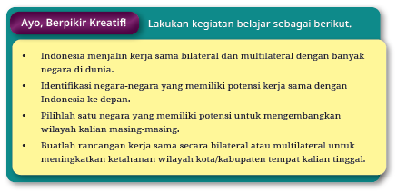
Guru sangat diharapkan mengarahkan peserta didik untuk:
1. mengelompokkan peserta didik menjadi enam kelompok yang beranggotakan 4−6 peserta didik;
2. mencari data pendukung mengenai country profile dari beberapa negara.
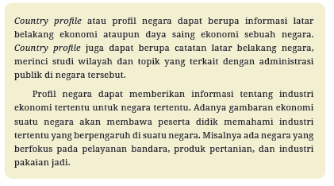
3. Guru mengarahkan peserta didik untuk memilih satu negara yang potensial untuk dijadikan target kerja sama internasional. Peserta didik dapat memilih negara yang belum pernah mengadakan kerja sama dengan Indonesia atau sebelumnya sudah pernah melakukan kerja sama, tetapi di bidang yang berbeda.
4. Guru meminta peserta didik untuk mendiskusikan poin tawaran kerja sama yang akan disahkan dalam bentuk Memorandum of Understanding (MoU) dan menuliskan hasil diskusi kecilnya ke dalam bentuk tabel sebagai berikut.
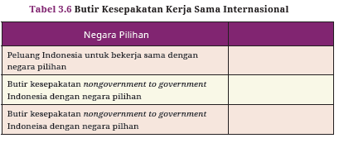
Aktivitas 2 Subbab 2
Rancangan Kerja Sama Antarnegara (Ayo Berkebinekaan Global-Project Based Learning)
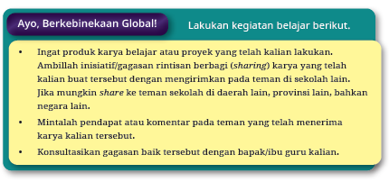
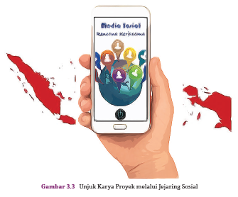
Guru sangat diharapkan mengarahkan peserta didik untuk:
1. mempersiapkan karya proyek masing-masing berupa rancangan kerja sama internasional dalam bentuk infografis/video/mading/artikel;
2. mengarahkan peserta didik bertukar karya dengan peserta didik lainnya;
3. meminta peserta didik yang menerima karya temannya agar menuliskan komentar membangun terhadap hasil karya tersebut;
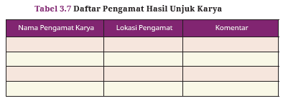
4. bila memungkinkan, pertukaran karya proyek dapat dilakukan melalui mutual friend di jejaring sosial antarwilayah/provinsi/negara;

Kegiatan Penutup
1. Guru membuat kesimpulan atau rangkuman dari materi yang disampaikan dalam satu pembelajaran.
2. Tanya jawa tentang materi yang telah dipelajaran untuk mengetahui hasil yang dicapai dalam proses pembelajaran.
3. Guru melakukan evaluasi hasil belajar terhadap materi yang telah disampaikan kepada peserta didik.
4. Guru juga dapat memberikan informasi kegiatan pada pertemuan mendatang.
5. Guru memimpin doa penutup kemudian mengucapkan salam sebagai akhir pembelajaran hari ini.

Alternatif Pembelajaran
Alternatif pembelajaran terkait dengan gaya belajar peserta didik. Artinya, guru menyesuaikan kondisi kelas dengan memahami bahwa dalam proses pembelajaran (diskusi) akan ada kemungkinan sebagai berikut.
1. Peserta didik dengan gaya belajar visual akan mencari data dalam bentuk gambar/tulisan/video.
2. Peserta didik dengan gaya belajar auditori akan mencari data melalui suara seperti podcast/video/ceramah dan membutuhkan ketenangan dalam beraktivitas.
3. Peserta didik dengan gaya belajar kinestetik akan bergerak dalam mencari data. Mungkin tipe ini akan menyukai gerakan memindahkan kursi menjadi pola berkelompok, bercerita sambil menggerakkan tangan, atau sekadar membuat tabel hasil pengamatan/diskusi.
4. Peserta didik dengan kategori fast learner akan lebih dahulu menguasai materi. Maka, arahkan dia untuk membagi informasi sebagai tutor sebaya dalam membantu rekannya yang slow learner.

Catatan:
- Selalu memulai pembelajaran dengan berbekal data/informasi mengenai kesiapan belajar peserta didik, minat peserta didik secara umum, dan profil belajar peserta didik.
- Panduan Aktivitas pada Buku Guru menjabarkan aktivitas yang terdapat pada Buku Siswa yang termasuk ke dalam kategori Kegiatan Inti.
- Satu aktivitas pada Buku Siswa dapat diselesaikan dalam beberapa kali pertemuan sesuai dengan kecepatan belajar peserta didik.
- Guru harus memahami bahwa setiap aktivitas selalu memiliki risiko. Untuk mengurangi risiko tersebut diterapkan program Keselamatan dan Kesehatan Kerja (K3). Tujuan akhir dari suatu program K3 di setiap aktivitas pembelajaran adalah tidak adanya kecelakaan fisik pada peserta didik.
E. ASESMEN / PENILAIAN
1. Penilaian Formatif Bab 3 sebagai Penilaian pada Awal Pembelajaran
Instrumen penilaian awal pembelajaran yang Bapak dan Ibu Guru gunakan dapat berupa tes tertulis berbentuk esai, pilihan ganda, uraian, atau bentuk-bentuk tes tertulis lainnya pada masing-masing subbab.
a. Subbab 1 dengan pertanyaan "Bagaimana dasar-dasar kerja sama Indonesia dengan negara lain yang produktif dan berkelanjutan? Bagaimana wujud kerja sama antara Indonesia dengan negara lain yang saling menguntungkan?
Rubrik penilaian formatif awal Subbab 1 akan mengkaji teori dan konsep sebagai berikut.
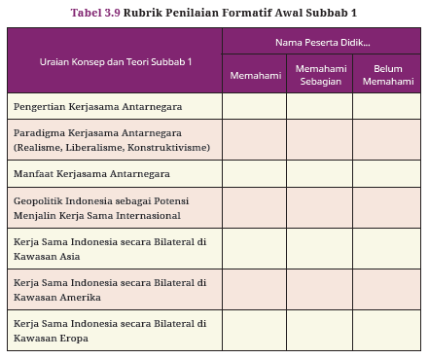
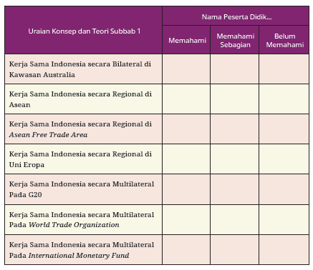
Atas jawaban peserta didik, guru dapat mengidentifikasi kesiapan peserta didik di kelasnya sebagai berikut.
- Mayoritas peserta didik telah memahami seluruh teori dan konsep Kerja Sama Antarnegara.
- Mayoritas peserta didik memahami sebagian teori dan konsep Kerja Sama Antarnegara.
- Mayoritas peserta didik belum memahami teori dan konsep Kerja Sama Antarnegara.
Tindak lanjut untuk perencanaan proses pembelajarannya adalah sebagai berikut.
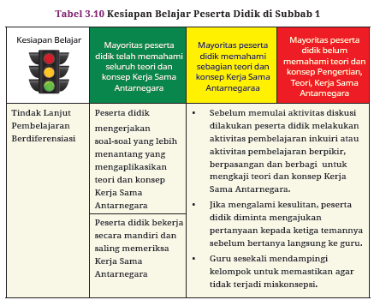

b. Subbab 2 dengan pertanyaan "Bagaimana kerja sama Indonesia dengan negara-negara lain sampai dengan hari ini dapat memperkuat ketahanan wilayah secara nasional?"
Rubrik penilaian formatif awal Subbab 2 akan mengkaji teori dan konsep sebagai berikut.
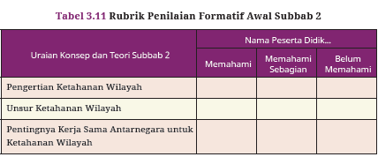
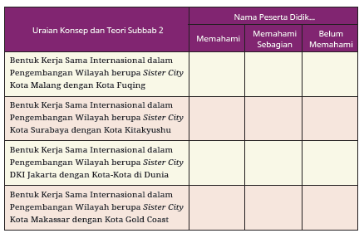
Atas jawaban peserta didik, guru dapat mengidentifikasi kesiapan peserta didik di kelasnya sebagai berikut.
- Mayoritas peserta didik telah memahami seluruh teori dan konsep Pengaruh Kerja Sama Antarnegara terhadap Ketahanan Wilayah sebagai Pilar Ketahanan Nasional.
- Mayoritas peserta didik memahami sebagian teori dan konsep Pengaruh Kerja Sama Antarnegara terhadap Ketahanan Wilayah sebagai Pilar Ketahanan Nasional.
- Mayoritas peserta didik belum memahami teori dan konsep Pengaruh Kerja Sama Antarnegara terhadap Ketahanan Wilayah sebagai Pilar Ketahanan Nasional.
Tindak lanjut untuk perencanaan proses pembelajarannya adalah sebagai berikut.
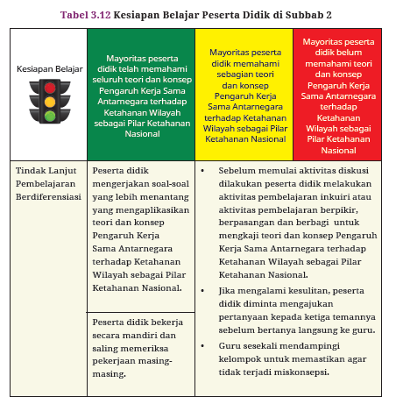

2. Penilaian Formatif Bab 3 sebagai Penilaian pada Saat Pembelajaran
Penilaian formatif pada setiap pembelajaran aktivitas AYO, peserta didik dapat diobservasi dengan instrumen;
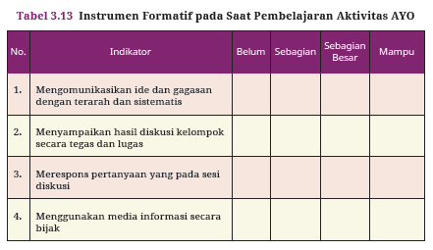
Saat mengakhiri kegiatan pembelajaran AYO, guru dapat meminta peserta didik untuk menuliskan misalnya tiga hal tentang konsep yang baru mereka pelajari, dua hal yang ingin mereka pelajari lebih mendalam, dan satu hal yang mereka belum pahami.
Namun perlu dingat bahwa penilaian formatif dirancang untuk penguatan tujuan pembelajaran agar peserta didik semakin meningkatkan kualitas dalam berkarya, bukan sebagai acuan penilaian rapor.

3. Penilaian Sumatif Bab 3 sebagai Penentuan Ketercapaian Tujuan Pembelajaran
Penilaian digunakan untuk mengetahui apakah peserta didik telah berhasil mencapai tujuan pembelajaran pada Bab 3. Pada dasarnya guru dapat menetapkan kriteria yang sesuai dengan indikator ketercapaian tujuan pembelajaran. Ada tiga pendekatan dalam menentukan indikator ketercapaian tujuan pembelajaran di Bab 3, sebagai berikut.
a. Menggunakan deskripsi sehingga apabila peserta didik tidak mencapai kriteria tersebut maka dianggap belum mencapai tujuan pembelajaran Bab 3. Pada halaman awal panduan khusus Bab 3 terdapat sembilan tujuan pembelajaran yang dapat dijadikan sebagai deskripsi kriteria.
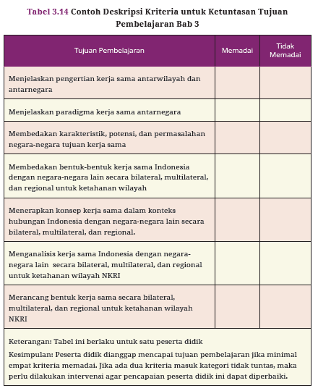

b. Menggunakan rubrik yang dapat mengidentifikasi sejauh mana peserta didik mencapai tujuan pembelajaran Bab 3.
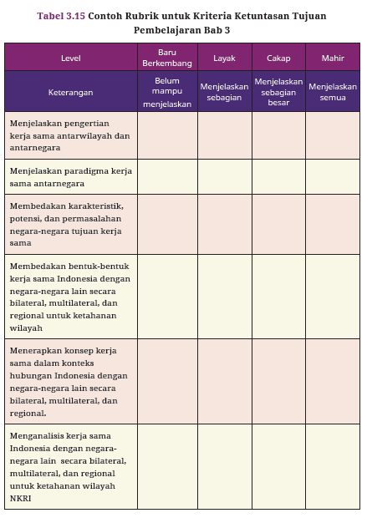
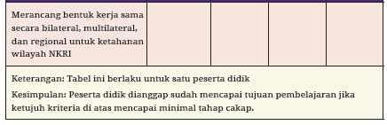

c. Menggunakan skala atau interval nilai.
Untuk nilai yang berasal dari nilai tes tertulis atau ujian, guru menentukan interval nilai. Setelah mendapatkan hasil tes, guru dapat langsung menilai hasil kerja peserta didik dan menentukan tindak lanjut sesuai dengan intervalnya.
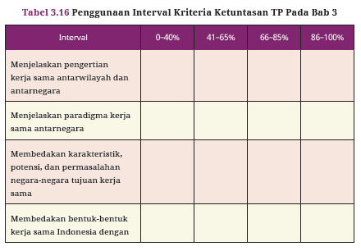
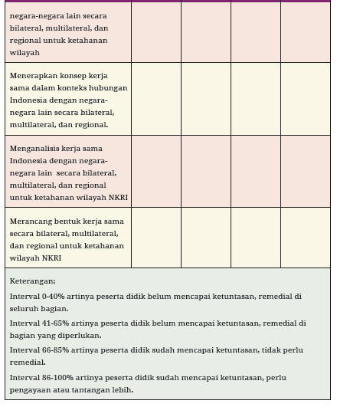

F. REFLEKSI GURU DAN PESERTA DIDIK
Refleksi Peserta Didik dan Guru
1. Panduan Melaksanakan Refleksi pada Buku Siswa
Tidak terasa perjalanan belajar kita telah berlangsung di akhir bab. Banyak pengetahuan dan keterampilan tentang Dinamika Kerja Sama Antarnegara dan Pengaruhnya terhadap Ketahanan Wilayah Indonesia telah kita pelajari.
Berikut kemukakan pendapat kalian terhadap pembelajaran yang telah kita lalui.
- Bagaimana perasaan kalian terhadap pembelajaran yang telah berlangsung?
- Apakah tujuan belajar yang telah dirumuskan dapat dicapai?
- Sebagai manusia yang beriman kepada Tuhan YME, bagaimana menyikapi pembelajaran yang telah berlangsung tersebut?

2. Panduan/Contoh Melaksanakan Refleksi bagi Guru setelah Melaksanakan Pembelajaran
Dalam memfasilitasi proses pembelajaran Kerja Sama Antarnegara bagi peserta didik, apakah saya sebagai guru sudah:
- konsisten memberi keteladanan kepada peserta didik dalam sikap dan perilaku sehari-hari secara baik? (Sangat baik/Baik/Sedang/Kurang baik)
- menjadikan pembelajaran tidak berpusat pada saya sebagai guru, melainkan berpusat pada peserta didik secara baik? (Sangat baik/Baik/ Sedang/Kurang baik)
- menggunakan pembelajaran kontekstual secara baik? (Sangat baik/ Baik/Sedang/Kurang baik)
Apa yang perlu saya tingkatkan dalam proses pembelajaran berikutnya?
G. INTERAKSI GURU DENGAN ORANG TUA/WALI MURID
Kegiatan pembelajaran yang holistik tidak hanya berupa interaksi guru-peserta didik, melainkan melibatkan orang tua/wali murid. Guru tidak meminta orang tua untuk “mengajar” mata pelajaran sekolah, tetapi meminta peserta didik untuk berbicara dengan orang tua atau pasangan keluarga tentang sesuatu yang menarik untuk dipelajari bersama. Orang tua/wali murid dapat meluangkan waktu untuk berbicara dengan anak mereka, mendiskusikan bagaimana keterampilan sekolah benar adanya digunakan di dunia nyata.
Bahkan anggota keluarga dapat menambahkan pertanyaan atau komentar untuk guru di lembar kerja sebagai sarana komunikasi guru-orang tua/wali murid.
Lembar kerja adalah sejenis penugasan yang meminta peserta didik berperan sebagai reporter dengan berbicara pada anggota keluarga di rumah tentang hal-hal yang menarik terkait bab kewilayahan, pembangunan, dan kerja sama internasional.
Aturan dalam pembuatan lembar kerja komunikasi guru-orang tua/wali murid sebagai berikut.
1. Membantu agar semua anggota keluarga terlibat.
2. Mengajak peserta didik untuk berbagi dan menikmati tugas mereka berikut ide dan perkembangan diskusi bersama orang tua dan anggota keluarga.
3. Mempersilakan anggota keluarga untuk memberi komentar atau pertanyaan kepada guru dalam sesi komunikasi rumah-sekolah. Orang tua/wali murid dapat mengenali dengan cepat materi pembelajaran serta mengapresiasikan usaha guru untuk menjaga informasi dan keterlibatan.
4. Aktivitas interaksi orang tua-guru menjaga agenda pembelajaran di sekolah sampai ke rumah sehingga anak-anak tahu bahwa orang tua mereka percaya bahwa penugasan dari sekolah merupakan hal yang penting dan bermakna untuk dibicarakan.
Contoh lembar penghubung peserta didik dengan orang tua dan guru pengajar sebagai berikut.
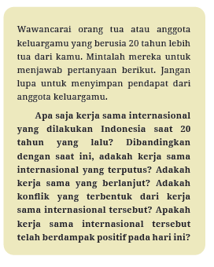
H. KEGIATAN PENGAYAAN DAN REMEDIAL
Pengayaan
- Pengayaan diberikan untuk menambah wawasan peserta didik mengenai materi pembelajaran yang dapat diberikan kepada peserta didik yang telah tuntas mencapai Capaian Pembelajaran (CP)
- Pengayaan dapat ditagihkan atau tidak ditagihkan, sesuai kesepakatan dengan peserta didik.
- Berdasarkan hasil analisis penilaian, peserta didik yang sudah mencapai ketuntasan belajar diberi kegiatan pembelajaran pengayaan untuk perluasan atau pendalaman materi.

Remedial
- Remedial dapat diberikan kepada peserta didik yang capaian pembelajarannya (CP) belum tuntas.
- Guru memberi semangat kepada peserta didik yang belum tuntas mencapai capaian pembelajaran (CP)
- Guru akan memberikan tugas bagi peserta didik yang belum tuntas dalam bentuk pembelajaran ulang, bimbingan perorangan, belajar kelompok, pemanfaatan tutor sebaya bagi peserta didik yang belum mencapai ketuntasan belajar sesuai hasil analisis penilaian.

Penanganan Peserta Didik Khusus
Peserta didik dengan kategori slow learner biasanya hanya mengikuti perintah dari guru. Guru membagi perhatian peserta didik di kategori ini. Namun, juga seimbang dengan peserta didik berkategori fast learner. Berikanlah banyak motivasi agar mereka yang berkategori fast learner untuk semangat belajar. Hati-hati karena sekilas mereka yang pembelajar cepat tampaknya tidak mungkin menghadapi hambatan dalam hidup mereka dan sering kali guru memiliki pandangan yang salah tentang pembelajar cepat. Dalam artian sering diabaikan dan dianggap telah mampu memecahkan masalah yang dihadapinya. Pada kenyataannya, pembelajar cepat sering menghadapi kendala yang sulit dipecahkan sendiri tanpa bantuan orang lain.
1. Kategori Pembelajar Cepat (Fast Learner)
Guru dapat membantu peserta didik dengan menunjukkan kepada mereka bahwa mereka telah bekerja luar biasa. Guru dapat mendorong peserta didik untuk mencapai tingkat kinerja yang luar biasa. Bagi peserta didik dengan kategori fast learner dapat menambah pengayaan dengan membuka tautan yang ada pada Buku Siswa, yaitu sebagai berikut.
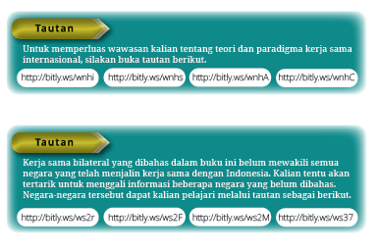
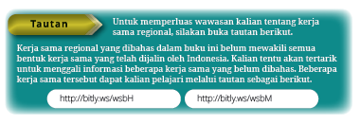
2. Kategori Pembelajar yang Lambat (Slow Learner)
Peserta didik dengan kategori slow learner tidaklah termasuk dalam kategori Anak Berkebutuhan Khusus (ABK), tetapi mereka memang memiliki kesulitan untuk mengikuti kelas reguler.
Jika diterjemahkan secara lugas, peserta didik yang lambat belajar adalah mereka yang mengalami hambatan belajar menurut tes inteligensi.
Mereka tidak dapat menyerap materi pelajaran dengan mudah, lambat dalam memahami, lebih dalam ketika menyelesaikan tugas, dan pencapaian hasil jauh di bawah teman-temannya.
Bagi peserta didik dengan kategori slow learner dapat mengulang kembali proses pembelajaran dengan mengikuti kesempatan remedial yang dilakukan oleh guru.
LAMPIRAN
A. LEMBAR KERJA PESERTA DIDIK
LEMBAR KERJA PESERTA DIDIK (LKPD)

Nama : ………………………..
Kelas : ………………………..
Petunjuk!
a. Pilihan Ganda
1. Satu di antara wujud kerja sama Indonesia Jepang adalah investasi industri otomotif yang dibangun di Jakarta Utara dan Karawang. Pabrik otomotif tersebut dapat menjadi pembelajaran bagi industri dalam negeri untuk menghasilkan sebuah produk yang berkualitas dan membuka lapangan kerja. Bagi Jepang, keberadaan pabrik tersebut mengurangi biaya pengiriman, serta memperluas produksinya di Indonesia. Arti kerja sama internasional berdasarkan artikel tersebut adalah . . . .
a. proses interaksi antara dua negara untuk mencapai tujuan bersama saling menguntungkan.
b. hubungan saling ketergantungan yang mempertemukan kekurangan masing-masing melalui keunggulan komparatif.
c. proses saling memengaruhi antarnegara dalam interaksi global yang memberikan penguatan sistem internasional.
d. keadaan negara terintegtrasi dalam kerja sama paksaan saling ketergantungan berbagai kelompok
e. proses di antara negara-negara yang saling berhubungan secara bersama-sama melalui pendekatan solusional.
2. Menteri Luar Negeri Indonesia dan Tiongkok telah melakukan pertemuan bilateral di Gedung Pancasila untuk berdiskusi tentang situasi khusus menghadapi pandemi Covid-19. Kedua pemerintah bersepakat menjalin bekerja sama bidang kesehatan, ekonomi, dan kemanan bersama.
Kesepakan kerjasama bidang kesehatan menyediakan alat diagnostik, teurapatik, dan vaksin. Bidang ekonomi sepakat mendorong investasi dan pembangunan infrastruktur kemitraan berkualitas, bersahabat, ramah lingkungan dan menyerap tenaga kerja Indonesia. Bidang keamanan menjaga Laut China Selatan sebagai laut damai dan stabil dengan menghormati dan menjalankan hukum internasional. Arti kerja sama sebagaimana digambarkan adalah . . . .
a. proses kolaborasi di antara berbagai negara untuk mencapai tujuan bersama saling membawa keuntungan.
b. proses pemecahan masalah saling ketergantungan yang dapat mempertemukan kekurangan masing-masing negara.
c. proses saling pengertian antarnegara untuk memajukan kehidupan bersama saling menguntungkan.
d. proses integrasi antarnegara untuk memecahkan masalah yang dihadapi bersama dalam kesehatan
e. proses antarnegara saling berhubungan secara bersama melalui pendekatan mencari solusi atas masalah yang dihadapi.
3. Tahun 2015 Masyarakat Ekonomi ASEAN (MEA) dibentuk dengan tujuan menciptakan pasar tunggal yang mencakup negara-negara anggota ASEAN sekaligus pusat produksi negara-negara sekawasan, meratakan pemberdayaan ekonomi kawasan ASEAN dengan sasaran utama revitalisasi Usaha Kecil dan Menengah, dan mengintegrasikan ekonomi kawasan dengan ekonomi global dengan tujuan dasar untuk meningkatkan peran serta ASEAN dalam percaturan kebijakan global.
Teori kerjasama internasional yang sesuai untuk menjelaskan fenomena tersebut adalah . . . .
a. teori integration
b. teori globalisasi
c. teori balance of power
d. teori defference
e. teori realism
4. Korea Selatan berlokasi di kawasan Asia Timur yang sebagian besar wilayahnya dikeliling perairan dengan garis pantai sepanjang 2.413 km dengan luas 99.678 km². Korea Selatan beriklim sedang dengan musim musim semi, musim panas, musim gugur, dan musim dingin. Mata pencaharian penduduknya di bidang pertanian, perkebunan, perikanan, pertambangan, industri, manufaktur dan mata pencaharian yang bergerak di sektor pelayanan dan jasa. Berdasarkan potensi tersebut, Indonesia dapat menjalin kerja sama untuk peningkatan ekonomi perdesaan . . . .
a. kerja sama dalam bidang industri pembuatan kapal selam untuk keamanan
b. kerja sama dalam bidang pelayanan dan jasa melalui studi banding wisata
c. kerja sama dalam bidang pertanian melalui pengadaan mesin pertanian d. kerja sama dalam bidang perkebunan melalui persewaan lahan garapan
e. kerja sama dalam bidang ekonomi melalui kegiatan pasar bersama
5. Indonesia telah meresmikan travel bubble antara Batam, Bintan dan Singapura. Kesepakatan tersebut merupakan upaya untuk menggerakkan kembali sektor pariwisata Indonesia dan mendorong pemulihan ekonomi nasional. Pemerintah Singapura telah meresmikan VTL by Sea dan telah dilakukan perjalanan pertama wisatawan dari Singapura menuju Nongsa Batam dengan mekanisme travel bubble. Berdasarkan artikel di atas, jenis kerjasama internasional yang sesuai adalah . . . .
a. kerja sama multilateral
b. kerja sama bilateral
c. kerja sama regional
d. kerja sama global
e. kerja sama ekonomi
6. Amati peta berikut.
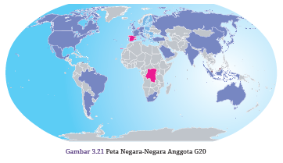
The Group of Twenty Countries meeting atau Kelompok 20 ekonomi utama (G20) berlangsung di Bali Indonesia. Ada 19 negara dengan pertumbuhan perekonomian yang tinggi di dunia, ditambah organisasi regional Uni Eropa. Jenis kerja sama internasional yang sesuai dengan fenomena tersebut adalah . . . .
a. kerja sama multilateral
b. kerja sama global
c. kerja sama regional
d. kerja sama ekonomi
e. kerja sama bilateral
7. Dalam mengatasi pandemi Covid–19 pemerintah Indonesia melakukan kerja sama dengan Amerika Serikat, selain dengan pemerintah Jerman, dan Tiongkok untuk memenuhi kebutuhan vaksin. Kerja sama yang dilakukan Indonesia tersebut wujud dari . . . .
a. kerja sama multilateral
b. kerja sama regional
c. kerja sama bilateral
d. kerja sama mutual
e. kerja sama multidimensional
8. Indonesia merupakan satu-satunya negara ASEAN yang menjadi anggota G20. Pemerintah RI memegang peran penting dalam kelompok kerjasama tersebut sebagai Presidensi C20. Peran yang dapat dilakukan oleh Indonesia adalah . . . .
a. mendorong upaya pertumbuhan ekonomi global yang inklusif.
b. mendorong upaya pertumbuhan ekonomi global yang eksklusif
c. mengembangkan ekonomi negara berkembang yang semakin luas
d. mengakselerasi pertumbuhan ekonomi lokal yang teknokratif
e. meningkatkan daya saing negara-negara berkembang secara intensif
9. Pada tahun 2022 Indonesia mendapat giliran penyelenggaraan pertemuan G20 di Bali sebagai presidensi. Tema yang diusung dalam acara tersebut adalah “Recover Together, Recover Stronger". Tema tersebut dapat
diartikan . . . .
a. bekerja sama untuk pulih secara berkelanjutan
b. kerja sama untuk sembuh dari pandemic Covid–19
c. kolaborasi kemajuan bersama yang lebih kuat
d. kerja sama internasional yang lebih kuat
e. maju bersama antara anggota yang lebih kuat
10. Indonesia akan memimpin kerja sama ASEAN mulai tahun depan.
Sebagai negara kepulauan dan wilayah yang luas, Indonesia berbatasan dengan beberapa negara anggota ASEAN lainya, seperti Filipina, Vietnam, Singapura,Thailand, dan Malaysia. Kondisi tersebut berpotensi menimbulkan konflik maritim. Salah satu upaya yang dilakukan Indonesia untuk meminimalisasi konflik tersebut adalah melakukan perjanjian delimitasi garis batas laut, salah satunya antara Indonesia dengan Singapura. Perjanjian tersebut ditujukan untuk menjamin kepastian yurisdiksi wilayah hukum. Berdasarkan artikel tersebut Indonesia telah melakukan suatu kerja sama . . . .
a. bilateral bidang pertahanan dan keamanan maritim
b. regional bidang perekonomian dan pengelolaan hasil laut
c. multilateral bidang pertahanan dan perekonomian negara
d. internasional bidang pertahanan dan keamanan laut
e. kerjasama antarnegara keamanan dan perekonomian

b. Pilihlah jawaban berikut dengan jawaban yang sesuai!
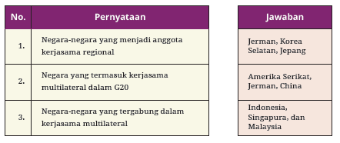
c. Jawablah pertanyaan dengan memilih jawaban benar atau salah!
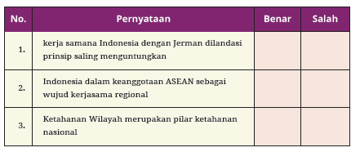

d. Jawablah pertanyaan berikut dengan uraian!
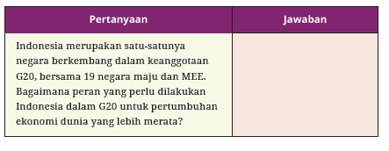
B. BAHAN BACAAN GURU & PESERTA DIDIK
- Guru dan peserta didik mencari berbagai informasi tentang Dinamika kerja sama antarnegara dan pengaruhnya terhadap ketahanan wilayah indonesia media atau website resmi dibawa nauangan kementerian pendidikan, kebudayaan, riset dan teknologi.
- Buku Panduan Guru dan Siswa Geografi untuk SMA/MA Kelas XiI, Penerbit Kementerian Pendidikan, Kebudayaan, Riset, dan Teknologi 2022
C. GLOSARIUM

- Kerjasama internasional diartikan sebagai hubungan kerjasama yang dilakukan oleh dua atau lebih negara merdeka, berdaulat untuk mencapai tujuan tertentu.
- Ketahanan wilayah adalah wujud ketahanan nasional di daerah yang bisa ditentukan dari kualitas sumber daya manusia.
- Kerjasama multilateral : kerja sama banyak negara
- kerja sama regional : kerja sama antarnegara dalam satu region
- konstruktivisme : dalam paradigma konstruktivisme diperkenalkan istilah komunitas keamanan. komunitas keamanan diartikan sebagai komunitas negara yang menyelesaikan permasalahan diantara mereka dengan tidak menggunakan kekuatan militer, tapi dengan cara-cara damai (peaceful changes). meningkatkan taraf hidup, kesejahteraan, dan kemakmuran masyarakat.
D. DAFTAR PUSTAKA

Badan Pusat Statistik
Baiquni, M 2004, Membangun Pusat-Pusat di Pinggiran, Yogyakarta, kerja sama ideAS (Institute for Development and Environment Studies) dan PKPEK (Perkumpulan untuk Kajian dan Pengembangan Ekonomi Kerakyatan)
Barus, Diana. 2019. Model–Model Pembelajaran yang Disarankan untuk Tingkat SMK dalam Menghadapi Abad 21. (online), http://digilib.unimed.ac.id/38932/3/ATP%2064.pdf Diakses tanggal 5 November 2021 pukul 13.00 WIB.
Bloom’s Taxonomy (adapted). Diakses pada 1 Juni 2022 dari https://www.geography.org.uk/write/MediaUploads/Teacher%20education/GA_ITE_SFT_Blooms_taxonomy.pdf
Budiana,Irwan dkk. 2022. Strategi Pembelajaran. CV Literasi Nusantara Abadi
Eerika Virranmäki, Kirsi Valta-Hulkkonen & Anne Pellikka . 2021. Geography Curricula Objectives and Students’ Performance: Enhancing the Student’s Higher-Order Thinking Skills?, Journal of Geography, 120:3, 97-107, DOI: 10.1080/00221341.2021.1877330diakses pada 12 Juni 2022 dari https://www.tandfonline.com/action/showCitFormats?doi=10.1080%2F00221341.2021.1877330
Epstein, Joyce et al. 2002. School, Family, and Community Partnerships: Your Handbook for Action. Second Edition. Diakses pada 30 Mei 2022 dari https://www.govinfo.gov/content/pkg/ERIC-ED467082/pdf/ERIC-ED467082.pdf
Haryanto, Reevi. 2019. Tranformasi Pendidikan Abad 21 melalui Rumah Belajar. (online) http://pena.belajar.kemdikbud.go.id/2019/07/tranformasipendidikan-abad-21-melalui-rumah-belajar . Diakses tanggal 27 November 2021 Pukul 14.45 WIB
Hosnan. 2014. Pendekatan Saintifik dan Kontekstual dalam Pembelajaran Abad 21. Bogor: Ghalia Indonesia.
Hubungan Kerja sama Luar Negeri Oleh Pemerintah Daerah. Diakses pada 5 November 2022 dari https://biropemerintahan.bantenprov.go.id/upload/20110308095052-kerja sama-luar-negeri-oleh-pemerintah-daerah.pdf
Keputusan Kepala Badan Penelitian dan Pengembangan dan Perbukuan NOMOR 028/H/KU/2021 tentang Capaian Pembelajaran PAUD, SD, SMP, SMA, SDLB, SMPLB, DAN SMALB Pada Program Sekolah Penggerak. Diunduh 20 Oktober 2021.
Kurniawan, Sony. 2020. RPP 1 LEMBAR GEOGRAFI KELAS XI SEMESTER 2 (Online), https://files1.simpkb.id/guruberbagi/rpp/ repo.unand.ac.id. Diakses 11 November 2021
Lin, Shu-Fen & Chang, Wen-Hua & Cheng, Yeong-Jing. 2010. The perceived usefulness of teachers' guides for science teachers. International Journal of Science and Mathematics Education. . 9. 10.1007/s10763-010-9268-6.
Marlina. 2019. Panduan Pelaksanaan Model Pembelajaran Berdiferensiasi di Sekolah Inklusif. Diakses pada 13 Agustus 2022 dari http://repository.unp.ac.id/23547/1/2019%20Buku%20Panduan%20Model%20Pembelajaran%20Berdiferensiasi%20di%20sekolah%20inklusif.pdf
Panduan Penyusunan Capaian Pembelajaran Lulusan Program Studi. https://img.akademik.ugm.ac.id/dokumen/kkni/kkni_panduan_penyusunan_capaian_pembelajaran.pdf Diunduh tanggal 25 Desember 2021 pukul 13.00 WIB.
Profil Pelajar Pancasila. Kementrian Pendidikan dan Kebudayaan. (online) https://cerdasberkarakter.kemdikbud.go.id/profil-pelajar-pancasila/ Diunduh tanggal 20 Oktober pukul 09.00 WIB.
Program Sekolah Penggerak. https://sekolah.penggerak.kemdikbud.go.id/programsekolahpenggerak/unduhan. Diunduh tanggal 21 Oktober 2021 pukul 09.00 WIB.
Rahayu,Yuyun. Pujiastuti, Heni. 2019. Analisis Kemampuan Pemahaman Siswa SMP Pada Materi Himpunan: Studi Kasus di SMP Negeri 1 Cibadak. Universitas Sultan Ageng Tirtayasa. Pasundan Journal of Research in Mathematics Learning and Education VO 3.NO 2. ISSN: 2548-2297
RPP Geografi Kelas XI Masa Darurat Khusus 2020 https://files1.simpkb.id/guruberbagi/rpp/ Diakses pada 9 November 2021 Pukul 20.00
Rusman. 2014. Penerapan Pembelajaran Berbasis Masalah. Edutech, Tahun 13, Vol.1, No.2, Juni 2014. https://ejournal.upi.edu/index.php/edutech Diakses 5 November 2021
Sari,Heni.Susilowati,Tutik.Patni. 2013. Komunikasi Guru dengan Siswa dan Bimbingan Orang Tua terhadap Motivasi Belajar Siswa. Diakses pada 25 Mei 2022 dari https://media.neliti.com/media/publications/116738-ID-komunikasiguru-dengan-siswa-dan-bimbing.pdf
Shkedi, A. 1995. Teachers’attitudes toward a teachers’guide: Implications for the rolesof planners and teachers. Journal of Curriculum and Supervision, 10(2), 155–170
Suchaini, Udin. dkk. Indeks Kebahagiaan 2021. 2021. Badan Pusat Statistik RI
Suwarno,Hadi.2022. Gaya Belajar. Diakses pada 1 Juli 2022 dari https://www.kompasiana.com/hadisuwarno/620cbf3ebb448628ef58c134/modalitasbelajar
Uchrowi, Zaim. Ruslinawati. 2021. Buku Guru Mata Pelajaran PKN SMP Kelas V2. Pusat Kurikulum dan Perbukuan. https://buku.kemdikbud.go.id/book/detail/buku-panduan-guru-pendidikan-pancasila-dan-kewarganegaraan-untuksmp-kelas-v2 Diakses 23 November 2021 Pukul 13.00 WIB
Warsono, Hardi. 2009. Regionalisasi dan Manajemen Kerja sama Antardaerah. Universitas GajahMada. Yogayakarta. Diakses pada 2 Juli 2022 dari Http://Asian.Or.Id/Wp-Content/Uploads/2011/07/Kerja sama-Hardi.Pdf

